Østrig østpå Muligvis i 2021.
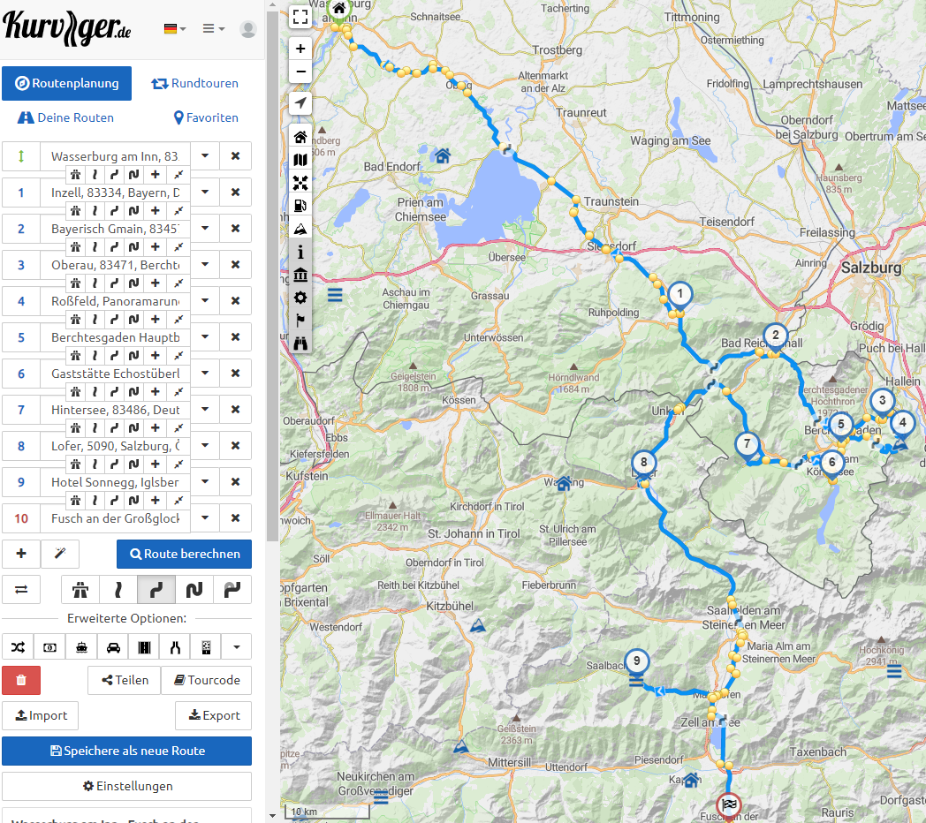 START: Wasserburg am Inn D. Øst for München. Fra Billund ca 1120 km.
Autohaus Gartner VW Rosenheimer str. 22, 83549 Eiselfing D.
1 Inzell 83334 D
2 Bayerisch Gemain 83457 D
3 Oberau 83471 D
4 Resten 83471 D / Gemerk 83471 D og følg 999 (Rossfeld Panurama Strasse) 1560m
5 Berchtesgaden 83471
6 An der Seeklause 41 83471 (Königsee søen)
Evt: Hotel-Pension Alpenstern i Schönau 5-10 km fra (Königsee søen)
7 Hintersee 83486 D (rundt om søen)
8 Lofer Ø
9 Evt. Hotel Sonnegg et MC hotel i Sallbach ca 45 km fra Lofer Ø
10 Fusch 2407m
Ca 250 km.
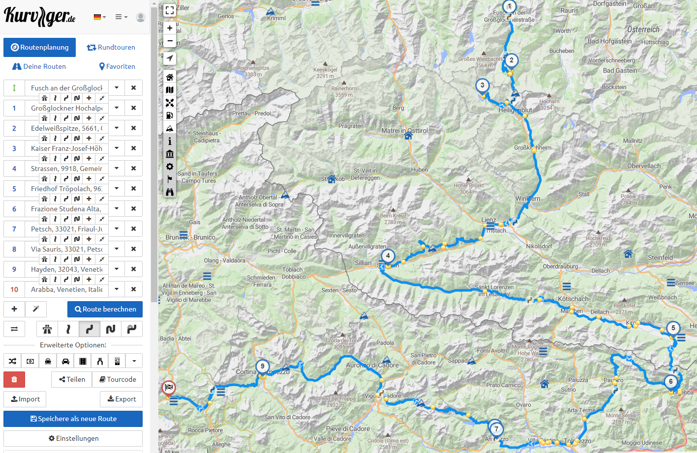 1 Grossglocner Hochalpenstrasse 3798m (27Euro pr MC for ca 48 km)
2 Edelweisspitze
3 Måske til Kaiser-Franz-Josefs-Höe 2369m Retur samme vej.
4 Strassen Ø
5 Tröpolach 9631 Ø
6 Studena Alta 33016 Udine I
7 Ampezzo 33021 Udine I
8 Sauris 33020 Udine I
9 Cortina d’Ampezzo 32043 Belluna I
10 Arabba 32020 Belluna I
Ca 450 km.

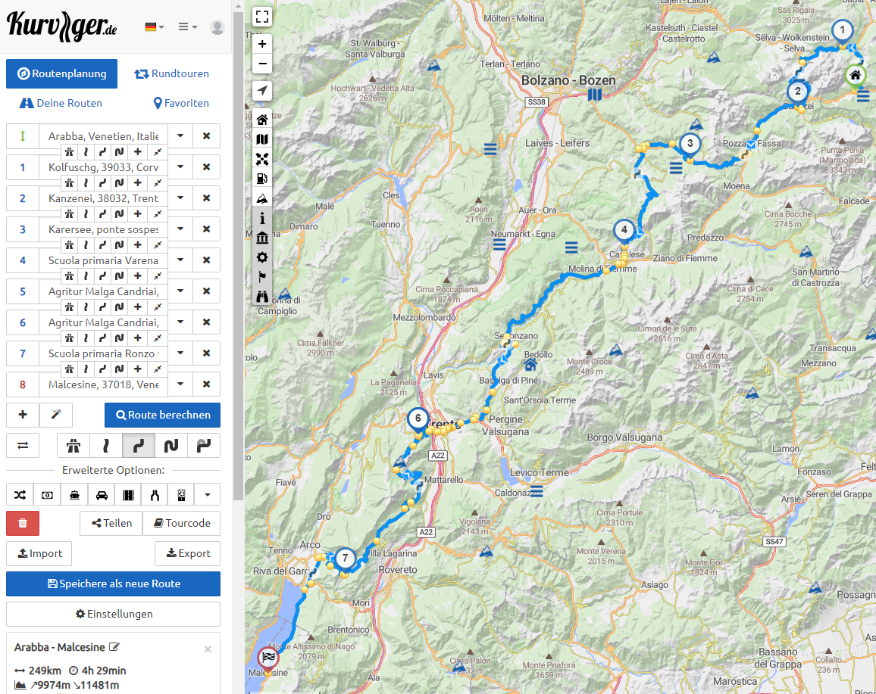1 Calfosco 39033 Sydtyrol I
2 Canazei Trentino 39033 evt. Kanzenei Trentino
3 Carezza Al Lago 39056 Sydtyrol I
4 Varena 38030 Trentino I
5 Candriai 38123 Trentino I Evt. Lidt motorvej udenom Trento.
6 ??
7 Ronzo-Chienis 38060 Trentino I
8 Malsecine 37018
evt. Bagom Monte Baldo, Refugio Bocca SP3 115 38060 + Rubiana 37013 Verona I
Ca 250 km.

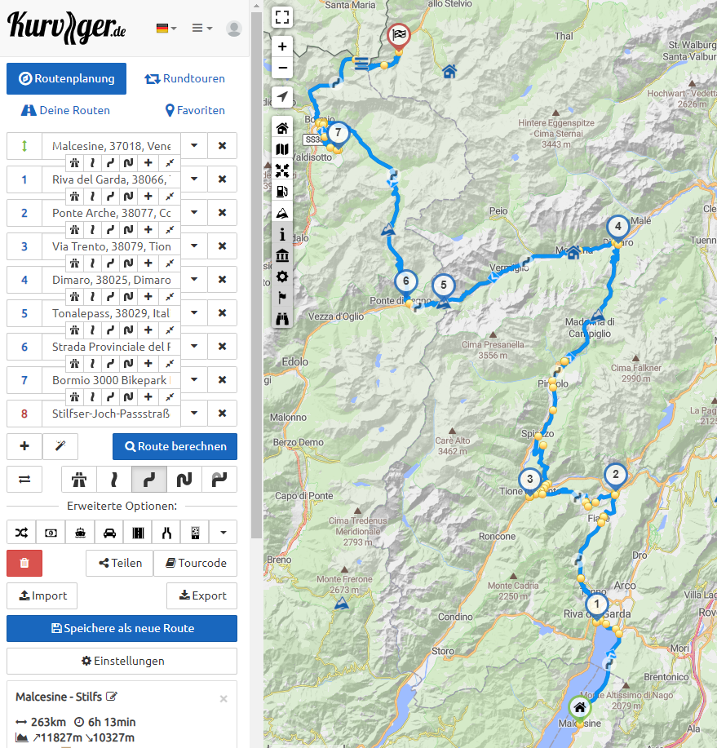
1 Riva Del Garda 38066 Trentino
2 Ponte Arche 38077 Trentino I
3 Tione Di Zuclo-Trento 38079 Trentino I
4 Dimaro 38025 Trentino I
5 Passo del Tonale 25056 Brescia I
6 Gavia Pass 25056 Ponte di Legno I
7 Bormio 23032 Sondrio I
8 Passo Stelvio
Hvis der er tid så op på Stelvio igen og ned af bagvejen, derefter til venstre mod Offenpass 2155m og via Scuol Sch. og derefter mod Prutz 6522 Ø
Ca. 260 km.
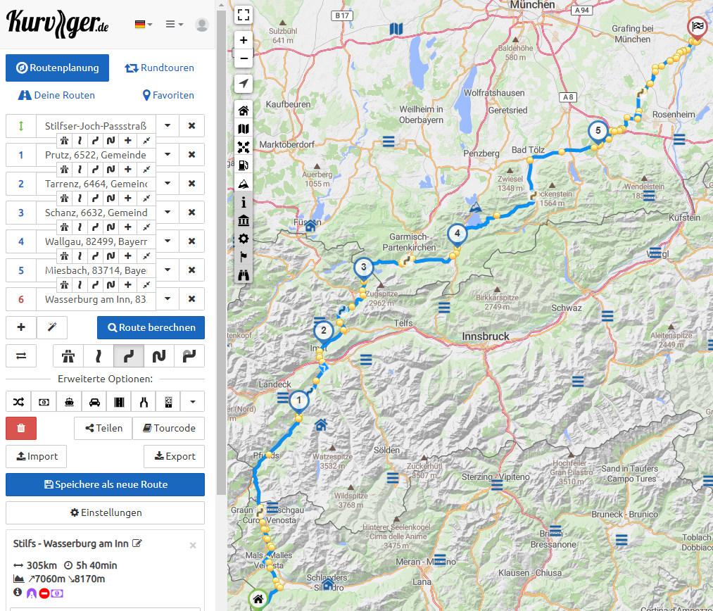
1 Prutz 6522 Ø
2 Tarrenz 6464 Ø
** 3 Ehrwald-Schanz 6632 Ø HUSK udenom tunnel
4 Wallgau 82499 D
5 Miesbach 83714 D
6 Wasserburg am Inn

** Hvis der er tid, kan man køre mod
Bichlbach 6621 Ø
Am Plansee 6600 Ø
Garmisch-Partenkirchen 82467 D
Kochel Am See D
5 Miesbach 83714 D
6 Wasserburg am Inn
Ca 300 km. I alt ca 1500 km.

